Федеральное государственное образовательное бюджетное учреждение высшего образования

**«Финансовый университет**

**при Правительстве Российской Федерации»**

**(Финансовый университет)**

Департамент анализа данных и машинного обучения

Контрольная работа по дисциплине

«Бухгалтерские информационные системы»

Вариант 12

Выполнили:

Студенты группы ПИ19-4

Содиков Ф. Ф.

Касьянов М. Е.

Проверила:

Городецкая О. Ю.

**Москва**

**2021**

Оглавление

**Введение** 3

**Часть 1.** 4

**Часть 2.** 5

# **Введение**

Организация Контрольная работа приобретает у ООО "Вольный ветер" товары "Ткань в рулонах" (50 шт.) на общую сумму 90 000,00 руб. (в т. ч. НДС 20% -15000,00 руб.) с целью перепродажи. Далее принимается решение часть товаров (30 рулонов ткани) использовать в производстве продукции. В связи с этим организация переводит указанные товары в состав производственных материалов.

|  |  |  |  |  |  |
| --- | --- | --- | --- | --- | --- |
| Дата | Операция | Проводка | | Сумма | Документы 1С |
| Дт | Кт |
| Учет поступления товаров | | | | | |
| 13.04.2021 | Поступление товаров от поставщика | 41.01 | 60.01 | 75000 | Поступление (акт, накладная) |
| 13.04.2021 | Учтен входной НДС | 19.03 | 60.01 | 15000 |
| 13.04.2021 | НДС принят к вычету | 68.02 | 19.03 | 15000 | Счет-фактура полученный |
| Перечисление оплаты поставщику | | | | | |
| 14.04.21 | Оплата поставщику за товары | 60.01 | 51 | 75000 | Платежное поручение  Списание с расчетного счета |
| Изменение цели назначения приобретенных товаров | | | | | |
| 16.04.2021 | Изменение цели назначения приобретенных товаров | 10.01 | 41.01 | 45000 | Перемещение товаров |

Следовательно, нам дано следующее:

* Организация “Контрольная работа”;
* Контрагент ООО “Вольный ветер”;
* Номенклатура Ткань (в рулонах);
* Договор №6 с контрагентом ООО “Вольный ветер” от 12.04.2021;

# **Часть 1.**

Для выполнения контрольной работы были проделаны следующие действия:

1. Создать организацию (Юр. лицо) «Контрольная работа» во вкладке «Организации». Заполняем поля ИНН, КПП, Банк и Номер счета (рисунок к пункту 1, часть 2).
2. Создать контрагента ООО "Вольный ветер" во вкладке «Контрагенты» и договор с ним №6 от 12.04.2021 во вкладке «Договоры» (рисунок к пункту 2, часть 2).
3. Внести товары: Ткань в рулонах во вкладке «Номенклатура» и указать рулоны как единицу измерения (рисунок к пункту 3, часть 2).
4. Внести остатки по расчетному счету. Создаём операцию, введенную вручную по пополнению расчетного счета на 90 000 рублей (рисунок к пункту 4, часть 2).
5. Выполнить в программе операции используя специальные документы. По условию задачи требуется создать накладную о поступлении товаров. Для этого переходим во вкладку «Поступление товаров» и вводим данные о товаре и об организации (рисунок к пункту 5, часть 2).
6. Сформировать ОСВ за период – 13.04.21-16.04.21. Во вкладке «Оборотно-сальдовая ведомость» формируем отчёт от 13.04.2021 по 16.04.2021, введя нашу организацию (рисунок к пункту 6, часть 2).
7. Сформировать ОСВ по счету 10.01. Во вкладке «Оборотно-сальдовая ведомость по счёту» формируем отчёт по 10 счёту, введя нашу организацию (рисунок к пункту 7, часть 2).
8. Сформировать отчет Анализ субконто по договорам и контрагентам. Во вкладке «Анализ субконто» выбираем вид субконто «Договоры» и в настройках также добавляем вид субконто «Контрагенты» после чего формируем отчёт.

**Часть 2.**

1. Создаем организацию.

1. Создаём контрагента

1. Создаём новый товар

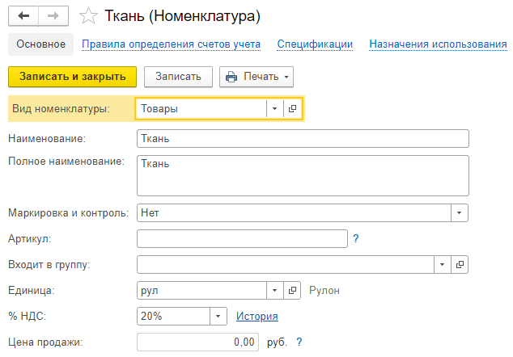

1. Вносим остатки

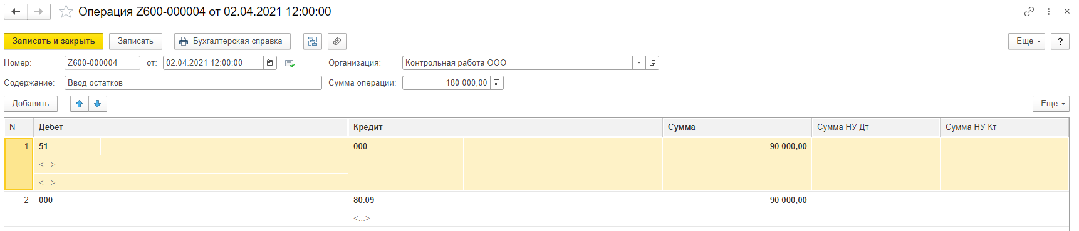

1. Выполняем в программе операции, используя специальные документы

Поступление товаров. Накладная.

Счёт-фактура полученный на поступление.

Платежное поручение

Списание с расчётного счёта.

Перемещение товаров.

1. ОСВ за период – 13.04.21-16.04.21

1. ОСВ по счету 10.01.

1. Отчёт Анализ субконто Контрагенты и Договоры.

